ФЕДЕРАЛЬНОЕ АГЕНТСТВО ЖЕЛЕЗНОДОРОЖНОГО ТРАНСПОРТА
Федеральное государственное бюджетное образовательное учреждение высшего образования
«Петербургский государственный университет путей сообщения
Императора Александра I»
(ФГБОУ ВО ПГУПС)

Кафедра «Информатика и информационная безопасность»

РАБОЧАЯ ПРОГРАММА
дисциплины
«Информатика» (Б1.Б.16)
для направления
23.05.05 «Системы обеспечения движения поездов»
по специализациям:
«Автоматика и телемеханика на железнодорожном транспорте»,
«Радиотехнические системы на железнодорожном транспорте»,
«Телекоммуникационные системы и сети железнодорожного транспорта»
Форма обучения – очная, очно – заочная, заочная

Санкт-Петербург
2015

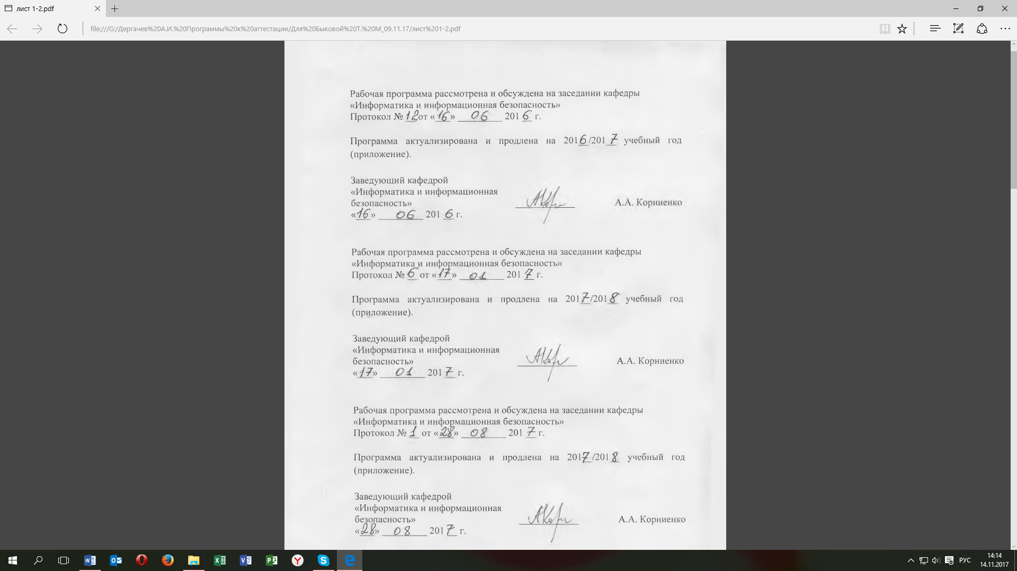

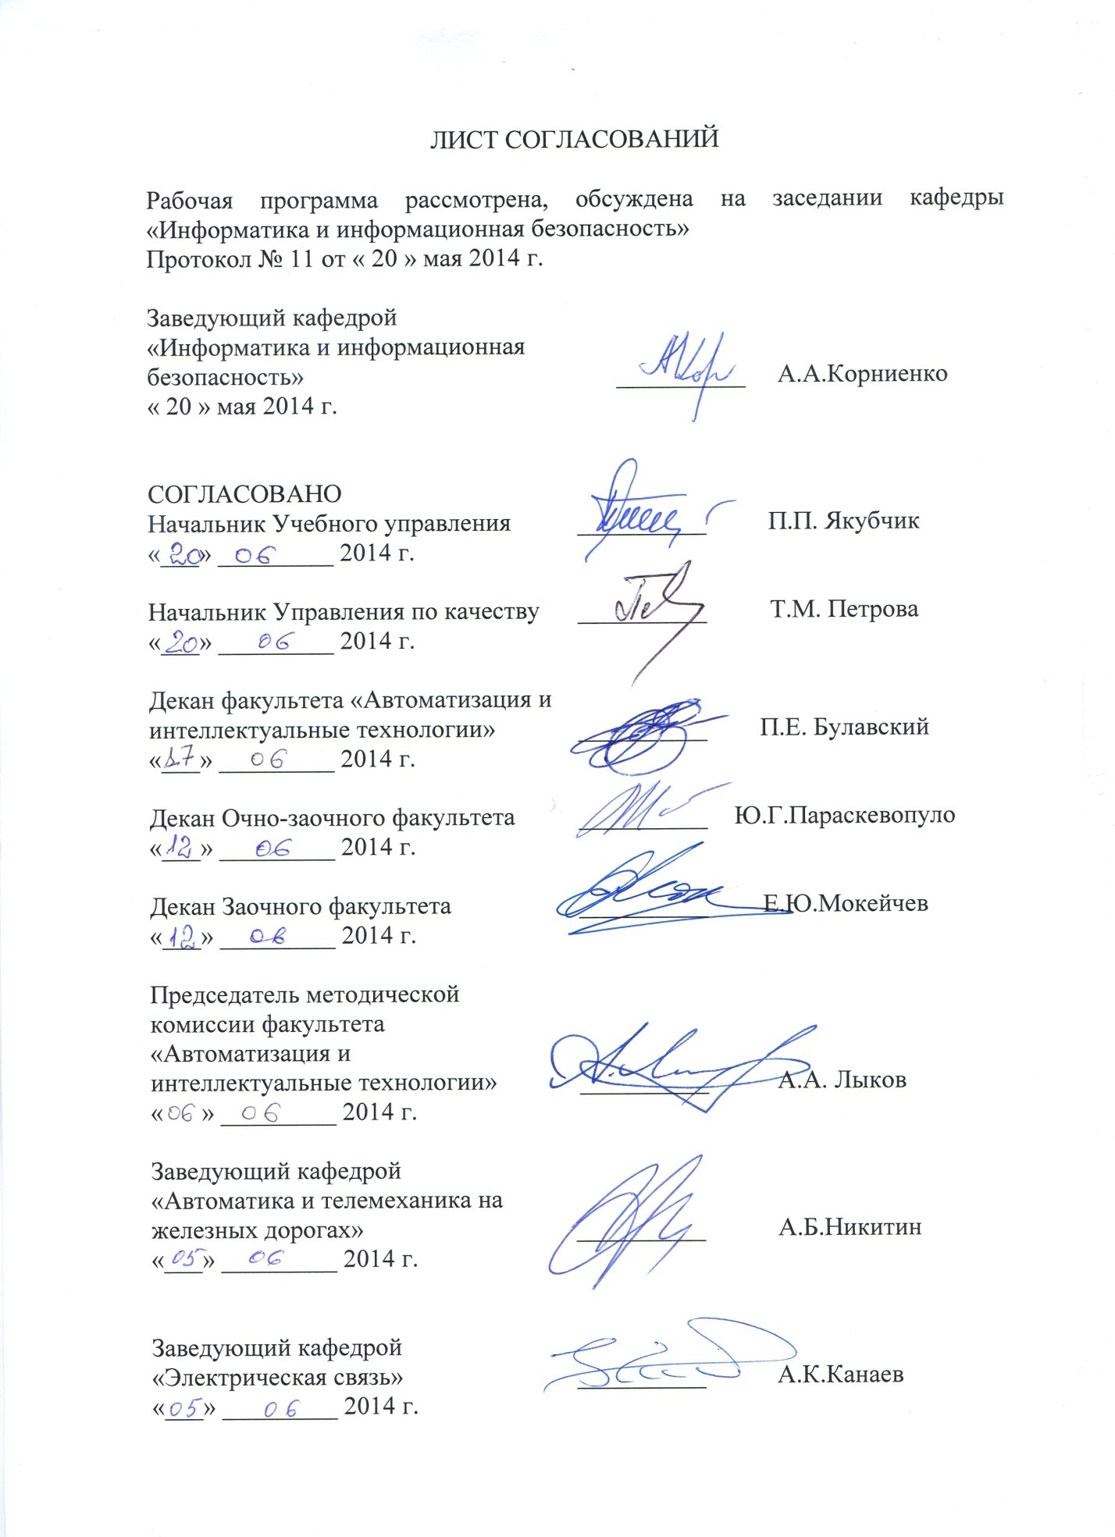

1. Цели и задачи дисциплины

Рабочая программа составлена в соответствии с ФГОС, по специальности 23.05.05 «Системы обеспечения движения поездов» по специализациям: «Автоматика и телемеханика на железнодорожном транспорте», «Радиотехнические системы на железнодорожном транспорте, «Телекоммуникационные системы и сети железнодорожного транспорта» по дисциплине «Информатика».
1. Цели и задачи дисциплины
Целью изучения дисциплины является усвоение студентами основных понятий современных информационных технологий, изучение технического и программного обеспечения современных компьютеров, основ алгоритмизации и технологии программирования. Дать представления об информатике как фундаментальной научной дисциплине, изучающей вопросы проектирования и защиты современных автоматизированных информационных систем.
Для достижения поставленной цели определены следующие задачи изучения дисциплины:
- подготовка студента по разработанной в университете основной образовательной программе к успешной аттестации планируемых конечных результатов освоения дисциплины;
- подготовка студента к изучению дисциплин, определённых учебным планом в соответствии с указанными компетенциями;
- развитие социально-воспитательного компонента учебного процесса.
При изучении дисциплины решаются следующие конкретные задачи:
- дать студентам знания о значении информации в развитии современного информационного общества, об основных положениях теории информации и характеристиках информационных процессов;
- изучить основы алгоритмизации и программирования как фундаментальной теоретической базы, используемой при разработке информационных технологий;
- изучить возможности электронной таблицы Excel и системы ведения баз данных Access как средства разработки баз данных, используемых в автоматизированных информационных системах;
- дать студентам представление о современных информационных технологиях, автоматизированных информационных системах.
2. Перечень планируемых результатов обучения по дисциплине, соотнесенных с планируемыми результатами освоения основной образовательной программы

Планируемыми результатами обучения по дисциплине являются: приобретение знаний, умений, навыков деятельности. В результате освоения дисциплины обучающийся должен:
ЗНАТЬ:
- основы теории информации;
- основные и производные алгоритмические структуры, используемые при разработке информационных технологий;
- принципы работы компьютерных и телекоммуникационных сетей;
- современнее программные и технические средства реализации информационных технологий;
- современные средства и методы, используемые для защиты информации.

УМЕТЬ:
- поставить задачу, выполняемую функцией информационной технологии: словесно описать решаемую задачу, разработать математическую модель задачи; разработать схему алгоритма решения задачи;
- быстро и грамотно найти ответ в Internet на правильно сформулированный запрос;
- пользоваться современными образовательными и информационными технологиями;
- уметь использовать в профессиональной деятельности современные информационные технологии.

ВЛАДЕТЬ:
- навыками работы с электронной таблицей Excel и системой ведения баз данных Access;
- навыками работы с информационными технологиями;
- навыками работы с Internet.

Процесс изучения дисциплины направлен на формирование следующих общепрофессиональных компетенций (ОПК)):
ОПК-3 – способность приобретать новые математические и естественнонаучные знания, используя современные образовательные и информационные технологии;
ОПК-4 – способность понимать сущность и значение информации в развитии современного информационного общества, осознавать опасность и угрозы, возникающие в этом процессе, соблюдать основные требования информационной безопасности, в том числе защиты государственной тайны и коммерческих интересов;
ОПК-5 – владеть основными методами, способами и средствами получения, хранения и переработки информации, иметь навыки работы с компьютером как средством управления информацией; владеть автоматизированными системами управления базами данных.
профессиональных компетенций:
ПК-1 – в производственной и технологической деятельности уметь использовать в профессиональной деятельности современные информационные технологии, изучать и анализировать информацию, технические данные, показатели и результаты работы систем обеспечения движения поездов, обобщать и систематизировать их, проводить необходимые расчёты.
Область профессиональной деятельности обучающихся, освоивших данную дисциплину, приведена в п. 2.1 ОПОП.
Объекты профессиональной деятельности обучающихся, освоивших данную дисциплину, приведены в п. 2.2 ОПОП.

3. Место дисциплины в структуре основной образовательной программы

Дисциплина «Информатика» (Б1.Б.16) относится к базовой части и является обязательной.

4. Объем дисциплины и виды учебной работы

Для очной формы обучения:

Вид учебной работы | Всего часов | Семестры
Вид учебной работы | Всего часов | 1 | 2
Аудиторные занятия (всего)  В том числе: | 90 | 36 | 54
- лекции (Л) | 54 | 18 | 36
- лабораторные работы (ЛР) | 36 | 18 | 18
- контроль самостоятельной работы (КСР) | 6 |  | 6
Самостоятельная работа студента(СРС) (всего) | 21 | 18 | 3
Подготовка к экзамену | 63 | 36 | 27
Форма контроля знаний |  | Э | КР,Э
Общая трудоемкость: час / з.е. | 180 / 5 | 90 / 2,5 | 90 / 2,5
Количество часов в интерактивной форме | 36 | 18 | 18

Для очно-заочной формы обучения:

Вид учебной работы | Всего часов | Семестры
Вид учебной работы | Всего часов | 1 | 2
Аудиторные занятия (всего)  В том числе: | 72 | 36 | 36
- лекции (Л) | 36 | 18 | 18
- лабораторные работы (ЛР) | 36 | 18 | 18
- контроль самостоятельной работы (КСР)
Самостоятельная работа студента (СРС) (всего) | 27 | 18 | 9
Подготовка к экзамену | 81 | 54 | 27
Форма контроля знаний |  | Э | Э, КР
Общая трудоемкость: час/з.е. | 180/5 | 108/3 | 72/2
Количество часов в интерактивной форме | 20 | 10 | 10

Для заочной формы обучения:

Вид учебной работы | Всего часов | Курс
Вид учебной работы | Всего часов | 1
Аудиторные занятия (всего)  В том числе: | 12 | 12
- лекции (Л) | 8 | 8
- практические занятия (ПЗ) | 2 | 2
- лабораторные работы (ЛР) | 2 | 2
- контроль самостоятельной работы (КСР)
Самостоятельная работа студента (СРС) (всего) | 159 | 159
Подготовка к экзамену | 9 | 9
Контрольные работы, шт.
Форма контроля знаний | Э | КР, Э
Общая трудоемкость: час/з.е | 180/5 | 180/5
Число часов в интерактивной форме

5. Содержание и структура дисциплины
5.1 Содержание дисциплины

№  П/П | Наименование раздела дисциплины | Содержание раздела
Модуль 1. Основы теории информации

1 | Раздел 1. Информация и её свойства | Информация и данные. Формы представления информации. Меры информации. Качество информации.  Закон №149-ФЗ «Об информации, информационных технологиях и о защите информации».  Значение информации в развитии современного информационного общества.
2 | Раздел 2. Классификация и кодирование информации | Классификация информации. Системы классификации. Кодирование информации. Системы кодирования.
Модуль 2. Основы алгоритмизации и программирования

3 | Раздел 3. Основы алгоритмизации | Понятие алгоритма. Свойства алгоритмов. Основные алгоритмические структуры Следование, Развилка, Цикл. Производные алгоритмические структуры Заполнение, Поиск, Накопление, Пересчёт, Выборка, Сортировка.
4 | Раздел 4. Основы программирования | Система программирования VisualBasic. Интегрированная среда разработки проекта. Язык программирования VisualBasic. Реализация на языке VisualBasic основных и производных алгоритмических структур.
Модуль 3. Базы данных

5 | Раздел 5. Базы данных. Основные понятия | Данные, элемент данных, структура записи, запись. Структура база данных. Модели данных. Система управления базами данных. Классификация баз данных.
6 | Раздел 6. Электронная таблица Excel | Основные понятия. Построение графиков. Реализация в электронной таблице Excel производных алгоритмических структур, используемых при разработке программного обеспечения информационных технологий.
7 | Раздел 7. Система ведения баз данных Access | Основные понятия. Использование СУБД Access при реализации производных алгоритмических структур, используемых при разработке программного обеспечения информационных технологий.
Модуль 4 Информационные технологии и системы

8 | Раздел 8. Информационные технологии и системы | Понятие информационной технологии. Классификация информационных технологий. Автоматизированные информационные системы.
9 | Раздел 9. Программное обеспечение информационных технологий | Системное программное обеспечение. Операционная система. Файловая система. Прикладные программные средства. Средства подготовки презентаций.
10 | Раздел 10. Техническое обеспечение информационных технологий | Компьютерные системы и сети. Классификация компьютерных сетей. Передача информации в распределённых компьютерных системах. Модель OSI (OpenSystemInterconnection). Глобальная сеть Internet.
Модуль 5. Основы информационной безопасности

11 | Раздел 11. Защищённые компьютерные системы | Понятие критичной информации. Угрозы безопасности. Угрозы конфиденциальности, целостности и доступности критичной информации. Защищённые компьютерные системы.  Правовые и организационные методы защиты автоматизированных информационных систем.
12 | Раздел 12. Основные механизмы защиты компьютерных систем | Механизм идентификации и аутентификации. Механизм авторизации. Модели разграничения доступа.

5.2 Разделы дисциплины и виды занятий

Для очной формы обучения:

№  п/п | Наименование разделов дисциплины | Л | ПЗ | ЛР | СРС | Всего
1 | 2 | 3 |  | 4 | 5 | 6
1 | Информация и её свойства | 4 |  |  | 2 | 6
2 | Классификация и кодирование информации | 4 |  |  | 2 | 6
3 | Основы алгоритмизации | 6 |  | 12 | 2 | 20
4 | Основы программирования | 6 |  | 12 | 2 | 20
5 | Базы данных. Основные понятия | 2 |  |  |  | 2
6 | Электронная таблица Excel | 6 |  | 4 | 2 | 12
7 | Система ведения баз данных Access | 6 |  | 6 | 2 | 14
8 | Информационные технологии и системы | 4 |  |  | 1 | 5
9 | Программное обеспечение информационных технологий | 4 |  | 2 | 2 | 8
10 | Техническое обеспечение  информационных технологий | 4 |  |  | 2 | 6
11 | Защищённые компьютерные системы | 4 |  |  | 2 | 6
12 | Основные механизмы защиты компьютерных систем | 4 |  |  | 2 | 6

Для очно-заочной формы обучения:

№  п/п | Наименование разделов дисциплины | Л | ПЗ | ЛР | СРС | Всего
1 | 2 | 3 |  | 4 | 5 | 6
1 | Информация и её свойства | 2 |  |  | 2 | 4
2 | Классификация и кодирование информации | 2 |  |  | 2 | 4
3 | Основы алгоритмизации | 6 |  | 10 | 4 | 18
4 | Основы программирования | 6 |  | 8 | 4 | 16
5 | Базы данных. Основные понятия | 2 |  |  |  | 2
6 | Электронная таблица Excel | 4 |  | 10 | 2 | 16
7 | Система ведения баз данных Access | 4 |  | 8 | 4 | 14
8 | Информационные технологии и системы | 2 |  |  | 1 | 3
9 | Программное обеспечение информационных технологий | 2 |  |  | 2 | 4
10 | Техническое обеспечение информационных технологий | 2 |  |  | 2 | 4
11 | Защищённые компьютерные системы | 2 |  |  | 2 | 4
12 | Основные механизмы защиты компьютерных систем | 2 |  |  | 2 | 4

Для заочной формы обучения:

№  п/п | Наименование разделов дисциплины | Л | ПЗ | ЛР | СРС | Всего
1 | 2 | 3 | 4 | 5 | 6 | 7
1 | Информация и её свойства |  |  |  | 12 | 12
2 | Классификация и кодирование информации |  |  |  | 12 | 12
3 | Основы алгоритмизации | 4 | 2 |  | 14 | 20
4 | Основы программирования | 4 |  | 2 | 14 | 20
5 | Базы данных. Основные понятия |  |  |  | 10 | 10
6 | Электронная таблица Excel |  |  |  | 16 | 16
7 | Система ведения баз данных Access |  |  |  | 16 | 16
8 | Информационные технологии системы |  |  |  | 12 | 12
9 | Программное обеспечение информационных технологий |  |  |  | 15 | 15
10 | Техническое обеспечение информационных технологий |  |  |  | 12 | 12
11 | Защищённые компьютерные системы |  |  |  | 12 | 12
12 | Основные механизмы защиты компьютерных систем |  |  |  | 14 | 14

6. Перечень учебно-методического обеспечения для самостоятельной работы обучающихся по дисциплине

№  п | Наименование  раздела | Перечень учебно-методического обеспечения
1 | Информация и её свойства | Дергачёв А.И., Андреев В.П., Байдина Н.В., Костянко Н.Ф., Перепечёнов А.М., Электронный учебник. Кафедра "Информатика и информационная безопасность - СПб: ПГУПС, 2014 год.  Закон Российской Федерации «Об информации,  информационных технологиях и о защите информации» (№149-ФЗ).  ГОСТ 51583-2000 Защита информации. Порядок создания автоматизированных систем в  защищённом исполнении.  Сайт научно-технической библиотеки университета:http://library.pgups.ru/jirbis/index.php?option=com...  Электронный фонд нормативно-правовой  документации: http://docs.cntd.ru/search/intellectual...
2 | Классификация и кодирование информации | Дергачёв А.И., Андреев В.П., Байдина Н.В., Костянко Н.Ф., Перепечёнов А.М., Электронный учебник. Кафедра "Информатика и информационная безопасность - СПб: ПГУПС, 2014 год.  http: //studopedia.org  http: //lektsiopedia.org
3 | Основы  алгоритмизации | Дергачёв А.И., Андреев В.П., Байдина Н.В., Костянко Н.Ф., Перепечёнов А.М., Электронный учебник.. Кафедра "Информатика и информационная безопасность - СПб: ПГУПС, 2014 год.  Н. Ф. Костянко, Н. В. Байдина Основы работы с текстовым процессором Word 2007., учебное пособие .СПб.: ПГУПС, 2010  http: //studopedia.org  http: //lektsiopedia.org
4 | Основы  программирования | Дергачёв А.И., Андреев В.П., Байдина Н.В., Костянко Н.Ф., Перепечёнов А.М., Электронный учебник.. Кафедра "Информатика и информационная безопасность - СПб: ПГУПС, 2014 год.  http: //studopedia.org  http: //lektsiopedia.org
5 | Базы данных.  Основные  понятия | Дергачёв А.И., Андреев В.П., Байдина Н.В., Костянко Н.Ф., Перепечёнов А.М., Электронный учебник.. Кафедра "Информатика и информационная безопасность - СПб: ПГУПС, 2014 год.  http: //studopedia.org  http: //lektsiopedia.org
6 | Электронная  таблица Excel | Дергачёв А.И., Андреев В.П., Байдина Н.В., Костянко Н.Ф., Перепечёнов А.М., Электронный учебник.. Кафедра "Информатика и информационная безопасность - СПб: ПГУПС, 2014 год.  http: //studopedia.org  http: //lektsiopedia.org
7 | Система ведения  баз данных Access | Дергачёв А.И., Андреев В.П., Байдина Н.В., Костянко Н.Ф., Перепечёнов А.М., Электронный учебник.. Кафедра "Информатика и информационная безопасность - СПб: ПГУПС, 2014 год.  http: //studopedia.org  http: //lektsiopedia.org
8 | Информационные  технологии и  системы | Дергачёв А.И., Андреев В.П., Байдина Н.В., Костянко Н.Ф., Перепечёнов А.М., Электронный учебник.. Кафедра "Информатика и информационная безопасность - СПб: ПГУПС, 2014 год.  http: //studopedia.org  http: //lektsiopedia.org
9 | Программное  обеспечение  информационных  технологий | Дергачёв А.И., Андреев В.П., Байдина Н.В., Костянко Н.Ф., Перепечёнов А.М., Электронный учебник.. Кафедра "Информатика и информационная безопасность - СПб: ПГУПС, 2014 год.  http: //studopedia.org  http: //lektsiopedia.org
10 | Техническое  обеспечение  информационных  технологий | Дергачёв А.И., Андреев В.П., Байдина Н.В., Костянко Н.Ф., Перепечёнов А.М., Электронный учебник.. Кафедра "Информатика и информационная безопасность - СПб: ПГУПС, 2014 год.  http: //studopedia.org  http: //lektsiopedia.org
11 | Защищённые  компьютерные  системы | Дергачёв А.И., Андреев В.П., Байдина Н.В., Костянко Н.Ф., Перепечёнов А.М., Электронный учебник.. Кафедра "Информатика и информационная безопасность - СПб: ПГУПС, 2014 год.  http: //studopedia.org  http: //lektsiopedia.org
12 | Основные  механизмы  защиты  компьютерных  систем | Дергачёв А.И., Андреев В.П., Байдина Н.В., Костянко Н.Ф., Перепечёнов А.М., Электронный учебник.. Кафедра "Информатика и информационная безопасность - СПб: ПГУПС, 2014 год.  http: //studopedia.org  http: //lektsiopedia.org

7. Фонд оценочных средств для проведения текущего контроля успеваемости и промежуточной аттестации обучающихся по дисциплине

Фонд оценочных средств по дисциплине «Информатика» является неотъемлемой частью рабочей программы и представлен отдельным документом, рассмотренным на заседании кафедры «Теоретические основы компьютерной безопасности» и утверждённым заведующим кафедрой.

8. Учебно-методическое и информационное обеспечение дисциплины
Все обучающиеся имеют доступ к электронным учебно-методическим комплексам (ЭУМК) по изучаемой дисциплине согласно персональным логинам и паролям.
Каждый обучающийся обеспечен доступом к электронно-библиотечной системе (ЭБС) через сайт Научно-технической библиотеки Университета http://library.pgups.ru/, содержащей основные издания по изучаемой дисциплине.
ЭБС обеспечивает возможность индивидуального доступа для каждого обучающегося из любой точки, в которой имеется доступ к сети Интернет.
8.1 Перечень основной учебной литературы, необходимой для
освоения дисциплины
- Дергачёв А.И., Андреев В.П., Байдина Н.В., Костянко Н.Ф., Перепечёнов А.М., Электронный учебник.. Кафедра "Информатика и информационная безопасность - СПб: ПГУПС, 2014
- Олифер В.Г. , Олифер Н.А. Компьютерные сети. Принципы, технологии, протоколы. Издание 4-ое. Учебное пособие Учебник для ВУЗов - Питер 2010.

3. Макарова Н. В., Волков В. Информатика. Издательство: Питер Год: 2011. Страниц: 576. ISBN: 978-5-496-00001-7.
4. Пылькин А.Н., Парфилова Н.И., Пруцков А.В.Информатика и программирование. Алгоритмизация и программирование. Учебник для вузов. Издательство Academia, 2012. С.-336.ил.
4. Электронный фонд нормативно-правовой документации: http://docs.cntd.ru/search/intellectual?q=%D0%93%D0%9E%D0%A1%D0%A2+%D0%A0+56205-2014+&itemtype)

5. Электронный каталог Научно-технической библиотеки Петербургского государственного университета путей сообщения.
Автор/создатель: Петербургский государственный университет путей сообщения.http://elibrary.ru/projects/subscription/rus_titles_free.asp?
6. Научная электронная библиотекаelibrary.ru:
http://elibrary.ru/projects/subscription/rus_titles_free.asp?
7. Российская государственная библиотека для молодежи (РГБМ):
http://www.rgub.ru/
Библиотека Администрации Президента Российской Федерации http://lib.adm.gov.ru/

8.2 Перечень дополнительной учебной литературы, необходимой для освоения дисциплины
- Острейковский, В. А. Информатика: учеб. для студентов техн. и экон. специальностей вузов. - 5-е изд, стер. - М.: Высшая школа, 2009. - 511 с.
- Симонович, С. В. Информатика. Базовый курс : учеб. для техн. вузов. - 3-е изд. - СПб. : Питер, 2009. - 640 с.
- Безручко, В. Т. Информатика (курс лекций): учеб.пособие / В. Т Безручко. - М. : Инфра-М : Форум, 2009. - 432 с.
- Н. В. Байдина, Н. Ф. Костянко Основы системы программирования VISUAL BASIC. СПб: ПГУПС, 2008.
- Н. В. Байдина, Н. Ф. Костянко. Сборник заданий по дисциплине «Информатика». Производные алгоритмические структуры: курсовая работа/ ПГУПС. Кафедра «Информатика и информационная безопасность» - СПб.: ПГУПС, 2008.
- Алиев Т. И Сети ЭВМ и телекоммуникаций Учебное пособие Издательство: СПбГУ ИТМО: 2011- 399 с.
- Григорьев В.М Виртуальная лаборатория по компьютерным сетям Учебная литература. Днепропетровск 2011:- 169 с.
- Доктрина информационной безопасности Российской Федерации (утверждена Президентом РФ 9 сентября 2001 года).
- Закон Российской Федерации от 27 декабря 1991 года № 2124-1 «О средствах массовой информации».
- Скляров О.КВолоконно-оптические сети и системы связи (2-е издание). Учебное пособие. СПб.: Издательство «Лань. 2010» - 267 с.
- Соболь, Б. В. Информатика : учеб.| - 4-е изд., перераб. и доп. - Ростов н/Д : Феникс, 2009. - 446 с.
8.3 Перечень ресурсов информационно-телекоммуникационной сети «Интернет», необходимых для освоения дисциплины
1. Электронный фонд нормативно-правовой документации: http://docs.cntd.ru/search/intellectual?q=%D0%93%D0%9E%D0%A1%D0%A2+%D0%A0+56205-2014+&itemtype).

2. Электронный каталог Научно-технической библиотеки Петербургского государственного университета путей сообщения.Автор/создатель: Петербургский государственный университет путей сообщения.Научная электронная библиотека:
http://elibrary.ru/projects/subscription/rus_titles_free.asp?
3. Российская государственная библиотека для молодежи (РГБМ): http://www.rgub.ru/
4. Библиотека Администрации Президента Российской Федерации: http://lib.adm.gov.ru/Электронный фонд нормативно-правовой документации: http://docs.cntd.ru/search/intellectual
5.Библиотека Администрации Президента Российской Федерации : http://lib.adm.gov.ru/
http: //studopedia.org,
http: //lektsiopedia.org

8.4 Методические указания для обучающихся по освоению дисциплины
1. Дергачёв А.И., Андреев В.П., Байдина Н.В., Костянко Н.Ф., Перепечёнов А.М., Электронный учебник.. Кафедра "Информатика и информационная безопасность - СПб: ПГУПС, 2014
2. Н. В. Байдина, Н. Ф. Костянко Основы системы программирования VISUAL BASIC. СПб: ПГУПС, 2008.
3. Н. В. Байдина, Н. Ф. Костянко. Сборник заданий по дисциплине "Информатика". Производные алгоритмические структуры: курсовая работа/ ПГУПС. Каф. "Информатика и информационная безопасность - СПб.: ПГУПС, 2008

9. Перечень информационных технологий, используемых при осуществлении образовательного процесса по дисциплине, включая
